Instytut Informatyki

[Kolegium Nauk Przyrodniczych](http://www.ur.edu.pl/wydzialy/matematyczno-przyrodniczy)

Przedmiot:

Programowanie zespołowe

**Dokumentacja projektu:**

***System do zarządzania zadaniami***

***w firmie transportowej „OutBox”***

**Wykonał:**

**Zespół projektowy**

**Grupa II**

**Prowadzący: Dawid Kosior**

**Rzeszów 2021**

# **Zespół projektowy**

Skład zespołu projektowego:

|  |  |  |
| --- | --- | --- |
| **Imię i nazwisko** | **Pełniona rola** | **Zakres czynności / odpowiedzialności** |
| **Patryk Paściak** | Architekt systemu | Programista, który będzie dbał o całokształt systemu, jakość kodu, wybierał technologie, rozwiązania oraz najlepsze narzędzia. |
| **Filip Papiernik** | Programista, Tester | Zajmuje się stroną oprogramowania, z którą w interakcję wchodzi użytkownik, odpowiada za logikę systemu oraz bazę danych. Testuje aplikację na różnych etapach w celu wykrycia błędów. |
| **Damian Paluch** | Programista, Tester | Zajmuje się stroną oprogramowania, z którą w interakcję wchodzi użytkownik, odpowiada za logikę systemu oraz bazę danych. Testuje aplikację na różnych etapach w celu wykrycia błędów. |
| **Adam Młynek** | Programista, Tester | Zajmuje się stroną oprogramowania, z którą w interakcję wchodzi użytkownik, odpowiada za logikę systemu oraz bazę danych. Testuje aplikację na różnych etapach w celu wykrycia błędów. |
| **Łukasz Mączka** | Project Manager, Programista | Organizacja i “spięcie” całego projektu, zarządzanie dokumentacją, przepływem informacji, dba o pracowników w zespole i rozwiązuje konflikty. |

# 

# **Specyfikacja projektu**

## **Opis programu / systemu**

### **2.1.1.** **Cel projektu**

Celem projektu jest stworzenie aplikacji firmy transportowej dla klientów, pracowników, kurierów, kurierów międzyoddziałowych jak i administratorów programu, którzy mają sprawować kontrolę nad działaniem całego systemu.

### **2.1.2.** **Zakres projektu**

Obsługa systemu do zarządzania zadaniami w firmie transportowej z użyciem bazy danych oraz interfejsem graficznym.

## **Wymagania stawiane aplikacji / systemowi**

* System powinien mieć kilka modułów
  + Moduł logowania
  + Moduł rejestracji
  + Moduł administracji użytkownikami (role)
  + Moduł kierownika
  + Moduł pracownika
  + Moduł klienta
  + Moduł generowania etykiet
  + Moduł konfiguracji
  + Moduł generowania raportów
* System powinien umożliwiać generowanie etykiet paczek
* System powinien umożliwiać generowanie raportów paczek
* System powinien współpracować z bazą danych
* System powinien mieć możliwość dodawania pracowników
* System posiada placówki w kilku miastach
* System powinien działać sprawnie i nie posiadać błędów

## **Panele / zakładki systemu, które będą oferowały potrzebne funkcjonalności**

* Panel logowania
  + Początkowy panel, pozwalający zalogować się użytkownikom posiadającym konta, ma umieszczone odnośniki do paneli tworzenia konta (rejestracji) oraz przypomnienia hasła dla istniejących kont.
* Panel rejestracji
  + Umożliwia stworzenie konta do aplikacji, do rejestracji wymagane jest podanie imienia, nazwiska, pseudonimu hasła i poziomu.
* Panel przypominania hasła
  + Umożliwia zresetowanie hasła po wcześniejszej weryfikacji danych.
* Panel administratora
  + Główne narzędzie administratorów systemu umożliwiające wykonanie wszystkich czynności potrzebnych do zarządzania systemem np. dodawanie, edycja, usuwanie użytkowników, zarządzanie innymi administratorami.
  + Tworzenie nowych obszarów obejmowanych przez firmę kurierską
  + Umożliwia zmienianie kosztów za rozmiar przesyłki, wagę oraz ubezpieczenie.
  + Możliwość generowania raportów wszystkich przesyłek (do klientów i międzyoddziałowych)
* Panel kierownika
  + Narzędzie do dodawania, edycji, usuwania pracowników.
  + Przydzielanie obszarów do wybranych kurierów.
  + Wgląd do wszystkich przesyłek należących do jego oddziału oraz ich statusów z podziałem na dzień lub typ paczki.
  + Możliwość generowania raportów wszystkich przesyłek należących do jego oddziału (do klientów i międzyoddziałowych)
* Panel kuriera
  + Umożliwia zmianę statusu przesyłek przydzielonych na obszar pracy danego kuriera (odebrana od klienta, w transporcie, w transporcie do klienta, dostarczona do klienta)
  + Wyświetlanie listy przesyłek do odbioru lub dostarczenia.
* Panel kuriera międzyoddziałowego
  + Umożliwia zmianę statusu przesyłek przydzielonych na obszar pracy danego pracownika (odebrana z oddziału, w transporcie, dostarczona do oddziału)
  + Pracownik wyświetla listę przesyłek do odbioru lub dostarczenia
* Panel użytkownika
  + Rejestrowanie przesyłki
  + Generowanie etykiety przesyłki
  + Śledzenie statusu aktywnych przesyłek
  + Wyświetlanie historii przesyłek
  + Edycja danych
* Okno ustawień
  + Zmiana języka aplikacji
  + Zmiana motywu ( jasny / ciemny )
  + Przełączenie pomiędzy trybem pełnoekranowym a okienkowym

## **Typy wymaganych dokumentów w projekcie oraz dostęp do nich**

* Raporty paczek z wybranego przedziału czasowego (kurier, kurier międzyoddziałowy, kierownik, administrator)
* Generowanie etykiety przesyłki (klient)

## **Przepływ informacji w środowisku systemu**

Scentralizowany oparty na bazie danych

## **Użytkownicy aplikacji i ich uprawnienia**

* Administrator
  + Dodawanie, edycja, usuwanie kont pracowników i kierowników
  + Zarządzanie innymi administratorami
  + Tworzenie nowych obszarów
  + Generowanie raportów wszystkich paczek z wybranego przez siebie przedziału czasowego
* Kierownik
  + Przypisywanie pracownika do danego obszaru
  + Możliwość zmiany kosztów naliczanych za wysłanie paczki (np. ze względu na wagę przesyłki).
  + Dostęp do statystyk zamówień, pracowników oraz przychodów
  + Generowanie raportów paczek z obszaru którym zarządza w wybranym przez siebie przedziałem czasowym
* Kurier
  + Zmiana statusu przesyłek
* Kurier międzyoddziałowy
  + Zmiana statusu przesyłek
* Użytkownik
  + Możliwość rejestracji przesyłki
  + Zmiana swoich danych
  + Wyświetlanie informacji o obsłużonych i aktualnych przesyłkach.
  + Tworzenie nowego konta

## 

## **Interesariusze**

* Interesariusze wewnętrzni
  + Administrator
  + Kierownik
  + Kurier / Kurier międzyoddziałowy
* Interesariusze zewnętrzni
  + Użytkownik / Klient

1. **Diagramy UML**
   1. **Diagram przypadków użycia**

Diagram załączony w pliku “diagram_przypadków _użycia.png”

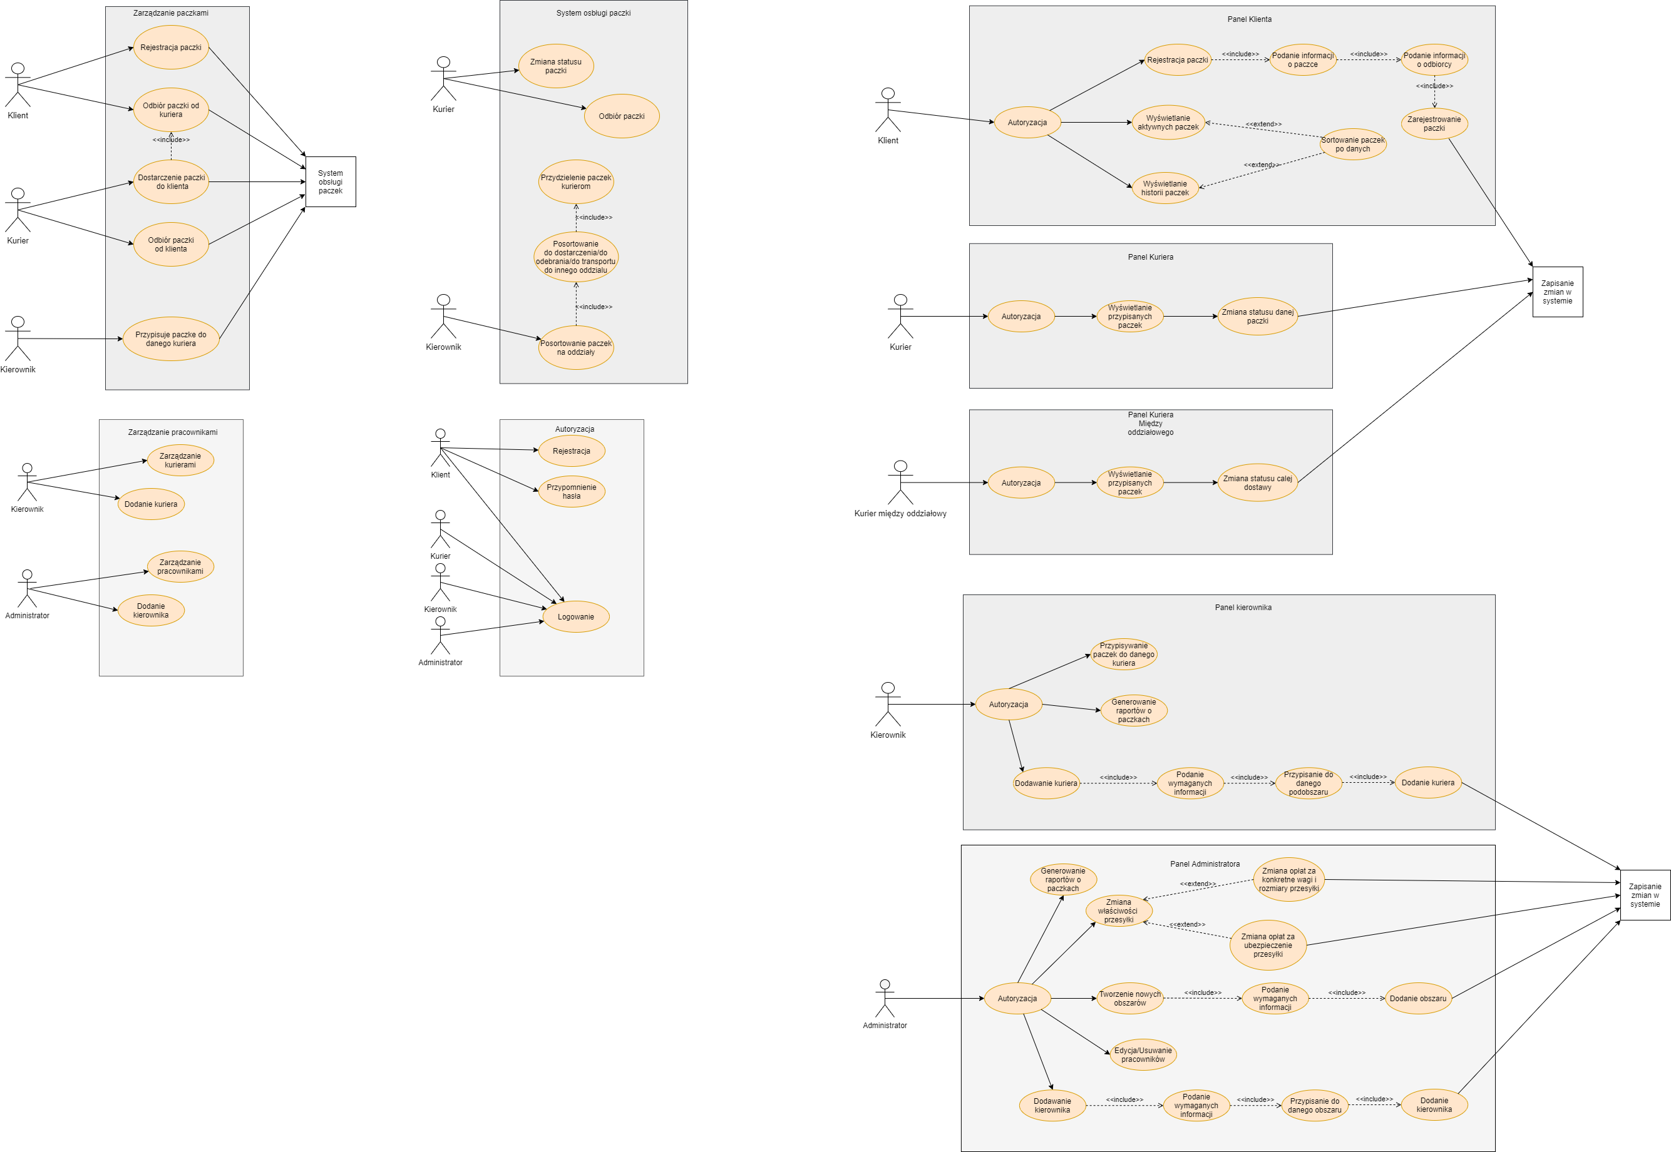

* 1. **Diagram aktywności**

Diagram załączony w pliku “diagram_aktywnosci.png”

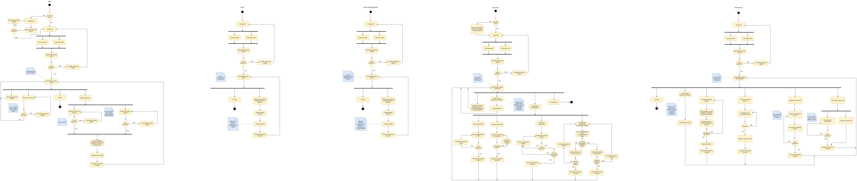

* 1. **Diagram sekwencji**

Diagram załączony w pliku “diagram_sekwencji.png”

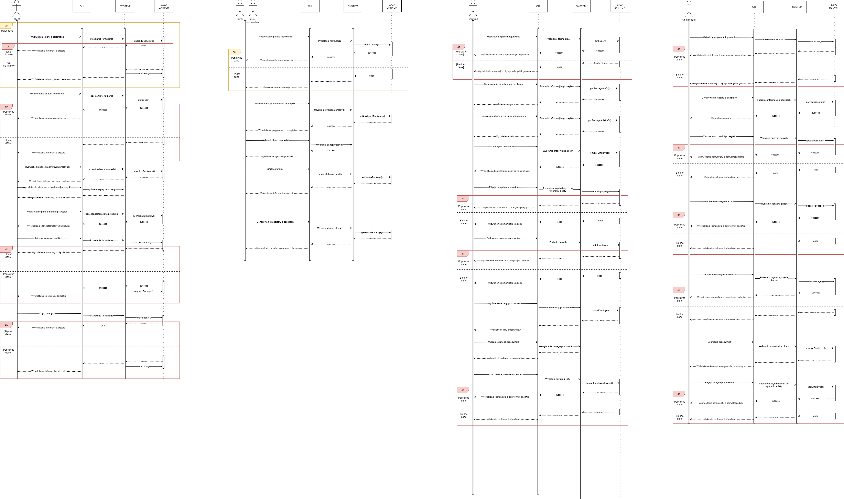

* 1. **Diagram klas**

1. **Baza danych**
   1. **Diagram ERD**
   2. **Skrypt do utworzenia struktury bazy danych**
2. **Wykorzystane technologie**

* Język Java 8
  + opis
* Baza danych MySQL
  + Opis
* Inne z opisem ..

1. **Interfejs aplikacji / systemu**

Screeny z aplikacji z opisem